Propozycje na 15 czerwca – poniedziałek
Temat dnia: Zwierzęta morskie
1.W MORSKICH GŁĘBINACH – słuchanie opowiadania
Nazywam się Gwiazda. a właściwie, to Rozgwiazda. Ale po co te Roz-? Wolę być Gwiazdą. Leżę sobie na miękkim piasku, na dnie morza. Nade mną i dookoła mnie pływają różne zwierzęta morskie. Patrzą i podziwiają. Bo ja jestem Gwiazda. Czasami się nudzę, patrzę w niebo i chciałabym być małą gwiazdką na niebie, Ale to tak wysoko! i kto by mnie tam podziwiał? Właściwie, to mam fajne życie. O! Płynie ośmiornica. Hej, hej nie łaskocz mnie! Ale ma długie ramiona! Panie krabie, panie krabie czy mogę pojechać na pana grzbiecie do tamtych wodorostów? Dziękuję za podróż. Och, czemu tu tak ciemno?! Nic nie widać! O! To wielkie zęby! To rekin! Muszę się schować. Jak dobrze, że jestem koło wodorostów.
2.Rozmowa w oparciu o opowiadanie – O kim jest opowiadanie? Gdzie się znajduje rozgwiazda? Jakie inne zwierzęta żyją w morzu? Co one robią, jak się zachowują? Rodzic proponuje, aby dziecko wymyśliło dalszy ciąg opowiadania, co może się wydarzyć, czy rozgwiazdę spotka jakaś przygoda, znajdzie się w innym miejscu itp.
3. Morskie fale – rysowanie przy muzyce. https://www.youtube.com/watch?v=LKSsreR4VkY
Dziecko porusza się swobodnie przy muzyce, na przerwę w muzyce dziecko rysuje lub maluje, linie faliste na dowolnym papierze. Pracę zostawiamy do wykorzystania na pracę plastyczną.
4.https://www.youtube.com/watch?v=mnov4EJIiqE - piosenka „Wieloryb”- obejrzyjcie teledysk, który pokaże wam podwodny świat i wykonajcie własny. Oto propozycje do wykorzystania:
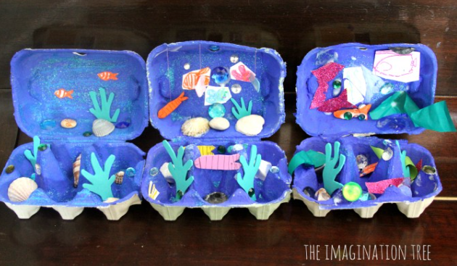
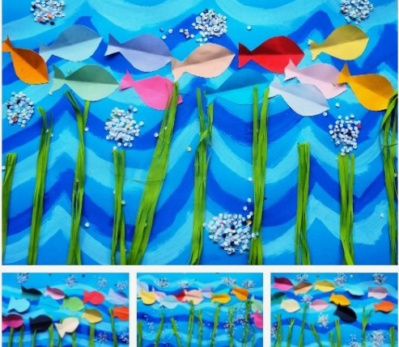
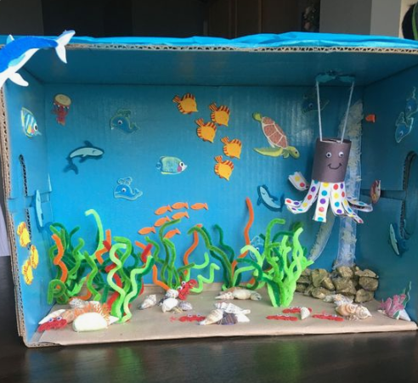
https://www.pinterest.es/pin/655696026989380744/
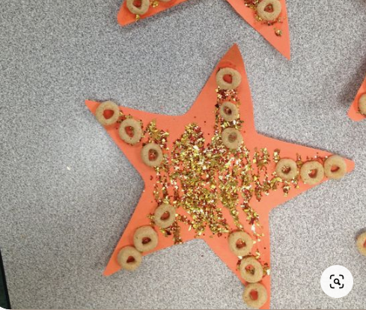https://iheartcraftythings.com/bottle-cap-art-fish-and-flower-scene.html – rybki w morzu z plastikowych zakrętek
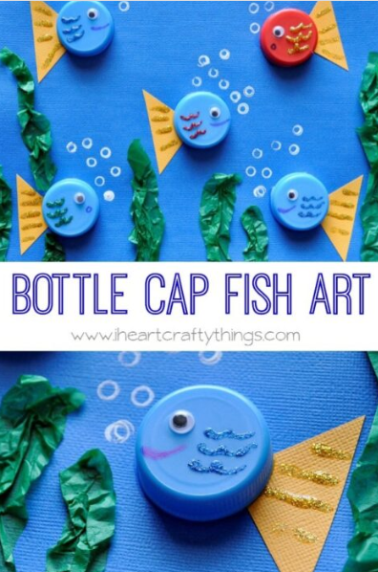
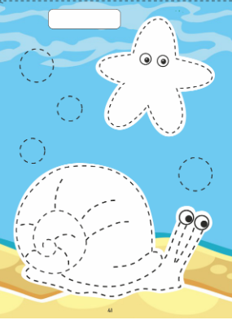
5.Mieszkańcy podwodnego świata – połącz zwierzęta z ich cieniami.
